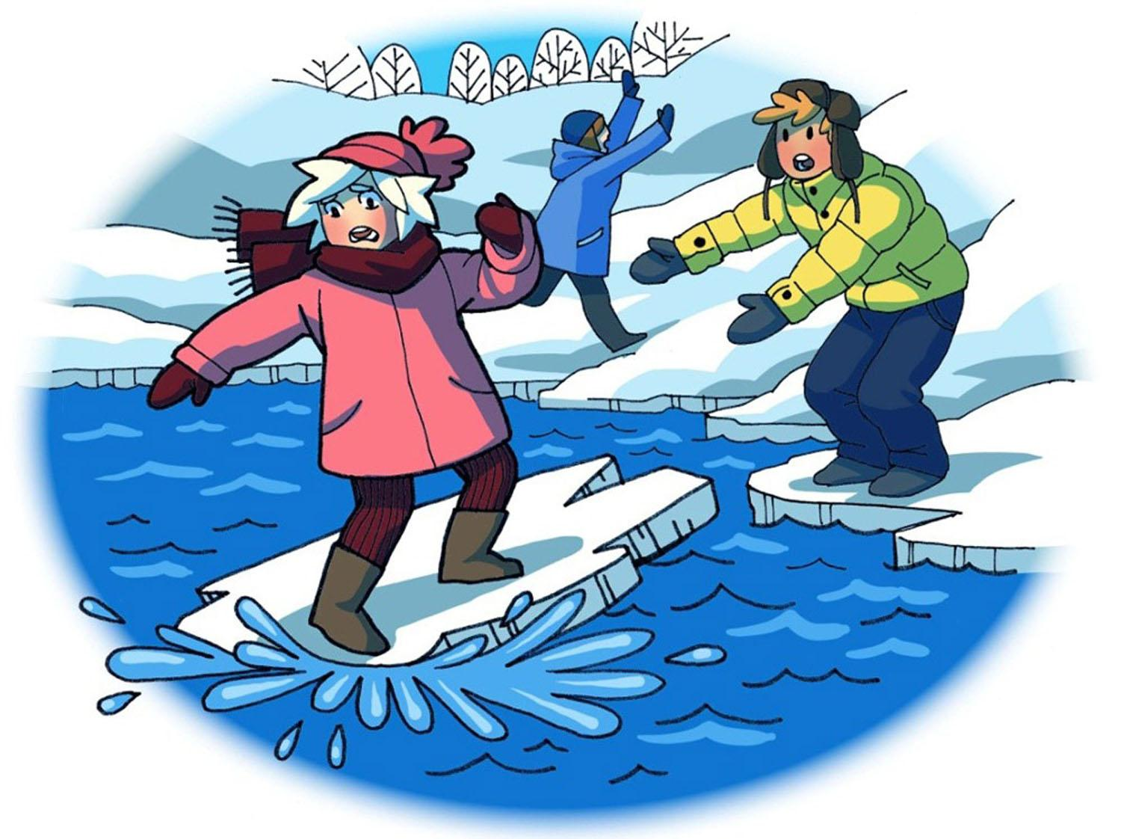
Хвалить нельзя ругать: прогулки по тонкому льду
Ежегодно в осенне-зимний период из-за несоблюдения правил безопасности на водных объектах гибнут люди, в том числе дети.
Осенний лед в период с ноября по декабрь, то есть до наступления устойчивых морозов, непрочен. Скрепленный вечерним или ночным холодом, он еще способен выдержать небольшую нагрузку, но днем, быстро нагреваясь от просачивающейся через него воды, становится пористым и очень слабым.
Уважаемые родители!
Уделите внимание своим детям, расскажите об опасности выхода на непрочный лед.
Интересуйтесь, где ваш ребенок проводит свободное время.
Не допускайте переход и нахождение детей на водоемах в осенне-зимний период. Особенно недопустимы игры на льду! Легкомысленное поведение детей, незнание и пренебрежение элементарными правилами безопасного поведения - первопричина грустных и трагических последствий.
Чтобы избежать опасности, запомните:
Осенний лед становится прочным только после того, как установятся непрерывные морозные дни.
Безопасным для человека считается лед толщиной не менее 7-10 см.
Взрослые, не оставляйте детей без присмотра! Пресекайте попытки выхода детей на лед! Беспечность может обернуться трагедией!

(подготовлено курсами ГО МУ «Управление ГОЧС г.о. Кинешма»)

